Modelación y Simulación 1   
Practica 1

línea corta

Grupo 2

Otoniel Alexander Hernandez Arias 201114771

Fabio Andre Sanchez Chavez 201709075

Eddie Orlando Xuyá Monroy 201113930

27 de febrero del 2023

# Ingreso al sistema:

Los clientes ingresan por medio de nuestra entrada, que esta abierta de lunes a domingo en un horario de 6:00 a.m. a 8:00 p.m.. Con una tasa exponencial de llegadas de un automóvil cada 10 minutos. Nuestros trabajadores con su gran experiencia y conocimiento en el ramo de los automóviles desde la entrada pueden reconocer que tipo de gasolina usan según su motor. Y nota que los automóviles que llegan se dividen de la forma que se representa en la siguiente tabla:

|  |  |  |
| --- | --- | --- |
| Tipo de gasolina | Porcentaje de llegada | |
| Disel | 25% | |
| Regular | 75% | 55% |
| Super | 45% |

Ingresos estaciones de suministro de gas:

Por medio de procesos se asignan los tiempos, ingresos, costos según el tipo de combustible de cada vehículo que utilizó las bombas con una probabilidad aleatoria y asignándole un valor con una distribución discreta del tipo de gasolina que se suministra a continuación.

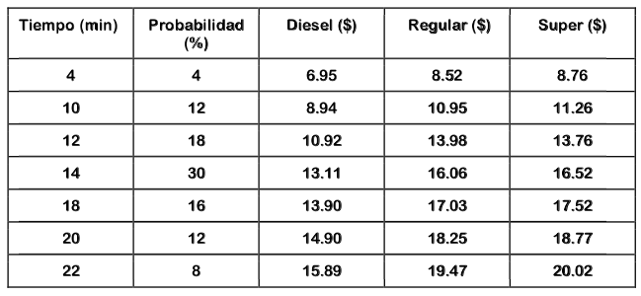

Además se utiliza un tiempo dado por la distribución uniforme para los tiempos extras usados por los trabajadores de servicio completo para completar los trabajo extras que el cliente le pide.

Costos Bombas

Por medio de procesos se asignaron los tiempos de las bombas que se utilizan para el proceso de servicio completo para obtener el costo de los operadoras, se asigna una variable que llevará el tiempo en el que el usuario ingresa a la estación y asignándole un valor por hora de uso de la bomba, aparte de los costos por el combustible que se utiliza, en el caso de las bombas de auto servicio solo se toma en cuenta el tipo de combustible que utiliza el usuario.

Costos Empleado Servicio completo

Por medio de procesos se asignaron los tiempos en que un empleado atiende y suministra gasolina al auto de un usuario y se asigna una variable que llevará el tiempo en el que el usuario permanece siendo atendido y asignándole un valor por hora de uso de 3.

Ingresos limpieza

Al ingresar los automóviles para que estos puedan ser limpiados, entran a la ventanilla de recepción donde los usuarios de los automóviles no se bajan de ellos y llena los papeles necesarios para empezar el proceso de limpiado, la recepción trabaja con una distribución triangular debido a que atiende la personas con regularidad en un rango de valores pero en la mayoría de veces es un tiempo definido, además que son personas las que atienden en ventanilla y hay que tomar en cuenta su fatiga es por eso que se usa una distribución triangular para que describa el servicio.

Costos Máquinas

Por maquina nos referimos a los tres tipos de maquina que tiene cada uno de los dos túneles de limpieza, que son lavadora, secadora y enceradora. Por medio de procesos se asignaron los tiempos de las máquinas que se utilizan para el proceso de limpieza y se asigna una variable que llevará el tiempo en el que el usuario ingresa a la máquina y asignándole un valor por hora de uso de 7,5.

Costos Operarios Túnel

Por medio de procesos se asignaron los tiempos en que un empleado opera el auto de un usuario y se asigna una variable que llevará el tiempo en el que el usuario permanece siendo atendido y asignándole un valor por hora de uso de 5

Costos cajas

Por medio de procesos se asignaron los tiempos en que un empleado atiende a un usuario y se asigna una variable que llevará el tiempo en el que el usuario permanece siendo atendido y asignándole un valor por hora de uso de 3

# Justificación de distribuciones

### 3.1 Recepción - Tiempo de servicio - Triangular

Se utiliza esta distribucion debido a que los tiempos que nos dan es un rango con una moda, pero debido a que este proceso no es de una maquina sino que es la de una persona la involucrada puede no ser exacto por eso se usa una triangular.

### 3.2.1 Lavado - Tiempo de servicio - Distribución Normal

Usamos una normal debido a que nos da un tiempo medio que se realiza la operación y una desviación estándar eso lo que quiere decir que es un proceso ya estudiado y normalizado.

### 3.2.2 Secado - Tiempo de servicio - Distribución Triangular

El mismo enunciado nos indica que el tiempo de servicio se distribuye de forma triangular, proporcionando un rango de 2 y 4 minutos, siendo máximo y mínimo respectivamente y una moda de 3 minutos.

### 3.2.3 Inspección - Tiempo de servicio - Distribución Discreta

En base a observaciones históricas se ha establecido el tiempo para inspección de 3 minutos con una probabilidad de 35%, 4 minutos con una probabilidad de 25% y 6 minutos con una probabilidad de 40%. Teniendo así la posibilidad de utilizar la distribución discreta, con la distribución acumulada, debido a que no se puede normalizar este proceso y nos dan un rango de ocurrencias.

### 3.2.4 Encerado - Tiempo de servicio - Distribución Uniforme

Encontramos una distribución aleatoria entre dos cantidades, interpretando así estos números como un máximo y un mínimo y al ser aleatoria, el peso para cualquiera de los números dentro del rango es el mismo, por lo que se consideran igualmente posibles que suceda durante ese rango.

# Modelo 1

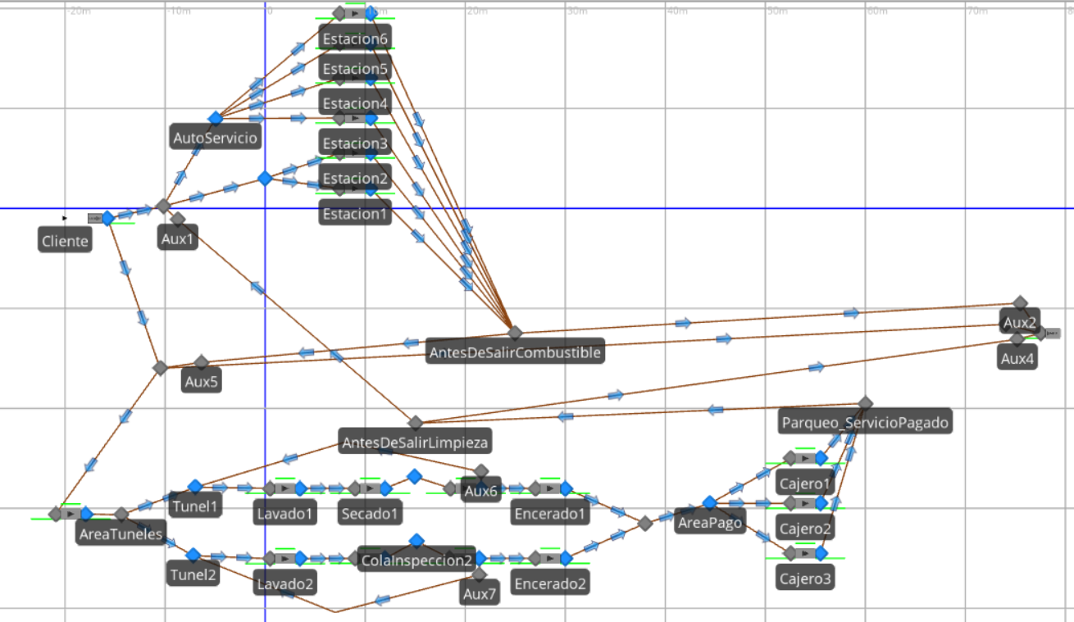

# Explicación

Para la creación del modelo 1 se identificaron procesos dependientes e independientes, clasificando así la configuración inicial y la distribución del servicio de combustible como dependientes junto con los procesos de costos, el servicio de limpieza, es semidependiente tomándolo como base para unificar el modelo.

En el primer modelo la entidad sale del source dirigiéndose al Node PorGasolina con una probabilidad del 75% y al Node PorLimpieza con una probabilidad de 25%, luego del Node PorGasolina pasa a las los Nodes de Serviciocompleto y Auto Servicio donde se realiza una cola unica, 30% espera a que se desocupe la estación de servicio completo y el resto pasa a las estaciones de autoservicio.

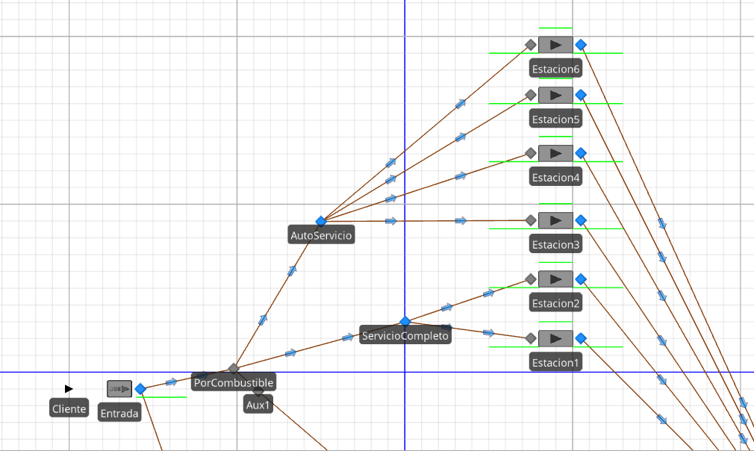

Después de abastecer combustible pasan al Node AntesDeSalirCombustible en el que un 60% se retira del sistema, y el resto pasa al área de limpieza, de la misma forma de el Node AntesDeSalirLimpieza regresa un 33% al abastecer combustible y el resto sale del sistema.

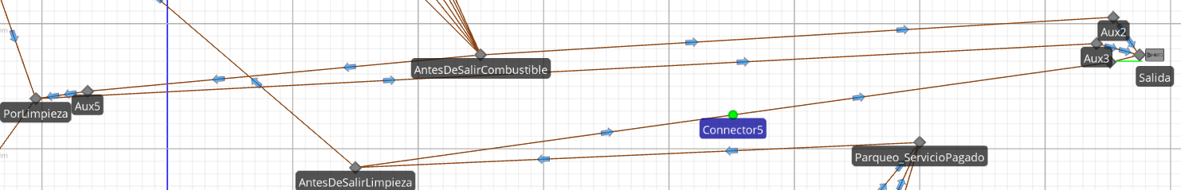

En el área de limpieza se hace una cola única al principio de la recepcion para llegar a los tuneles los cuales el 55% utiliza el túnel 1 y el 45% el tunel 2 ; Los tuneles son independientes y existen 4 fases para el área de la limpieza lavado, secado inspección y encerado, luego de eso pasan al parque, pero como es un nodo que no es necesario simularlo, ya que no hace nada se transifere directamente al nodo de oficina lo cual llegamos a la siguiente cola única. Con esta cola se atienden 3 ventanillas diferentes con la misma probabilidad de ingreso, luego de esto el 67% se retira y el resto ingresa a abastecer combustible.

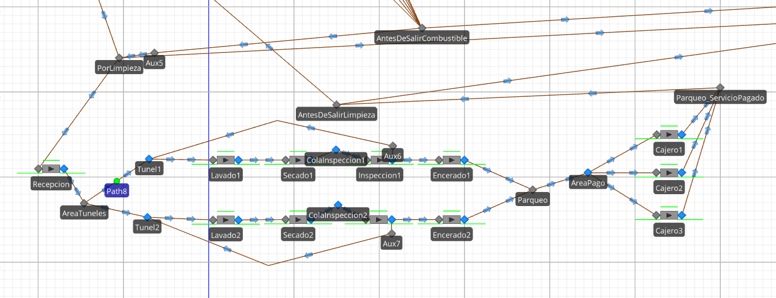

# Resultados del Modelo 1

### Resultados:

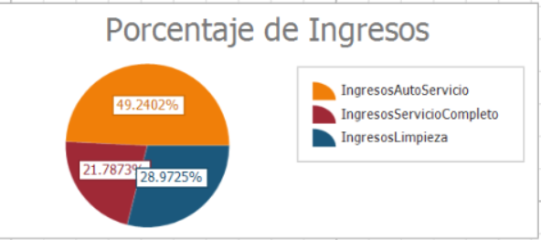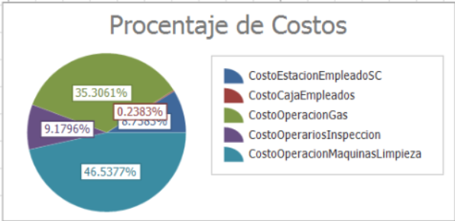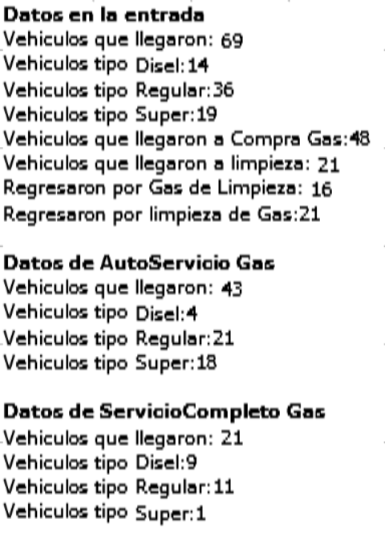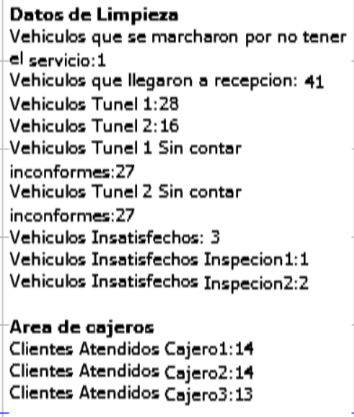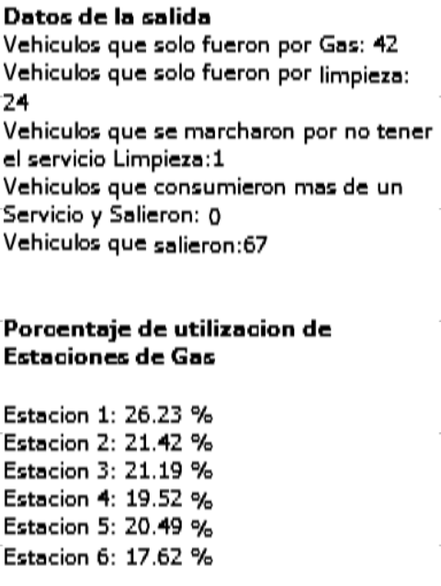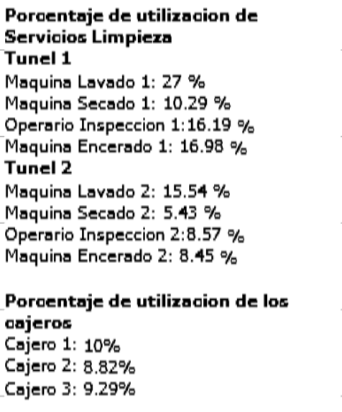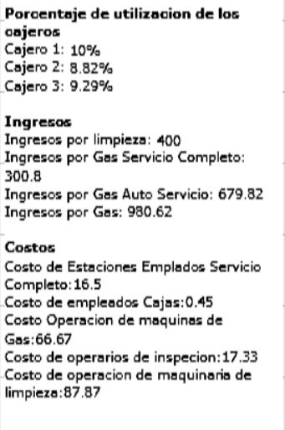

# Costos e ingresos de limpieza:

**Total de gastos:** $.188.82

**Ingresos:** $.1380.62

**Ganancia adquirida:** $.1191.80

### Conclusión:

Tenemos una ganacia obtenida de $.1191.80 lo que podemos decir que es buena solo que los costos que calculamos son los costos efectivos, es decir que los costos en los cuales cuenta el tiempo en que se trabajaron los operarios y las maquinas que no son los mas acertados debido a que a un operario se le paga por un sueldo u hora de trabajo no por lo que trabajo efectivo que realizo y como en la maquina hay otros costos que no se tomaron en cuenta como los costos de energia electrica entre otros.

Algo que notamos es que los cajeros tiene mucho tiempo óseo por lo que podemos, ademas que el inspector numero 2 tambien tiene mucho tiempo óseo es por eso que por ahí podemos tomar para optimizar el sistema. Además se mira que el porcentaje de utilización del tunel 2 en todo su linea es bastante bajo se podria considerar cerrar ese tunel pero como debido a que se reailzo una infraestructura no es lo mas optimo sino optimizar en los operarios.

Otro aspecto es que la gasolina por en promedio tiene un porcentaje de ocupacion del 20% en todas sus estaciones si es que no hubiera una infraestructura hecha se recomendaria reducir la cantidad de estaciones para tener menos costos y mas ocupacion.

# Modelo 2 (Diseño del sistema optimizado)

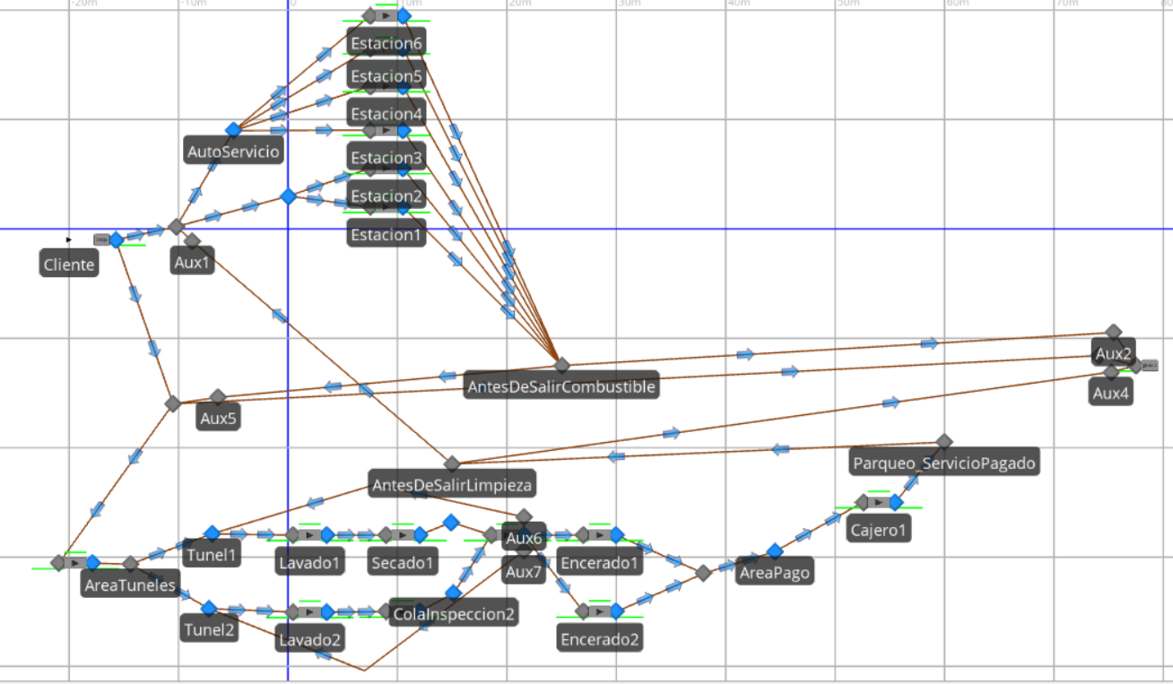

# Optimización 1

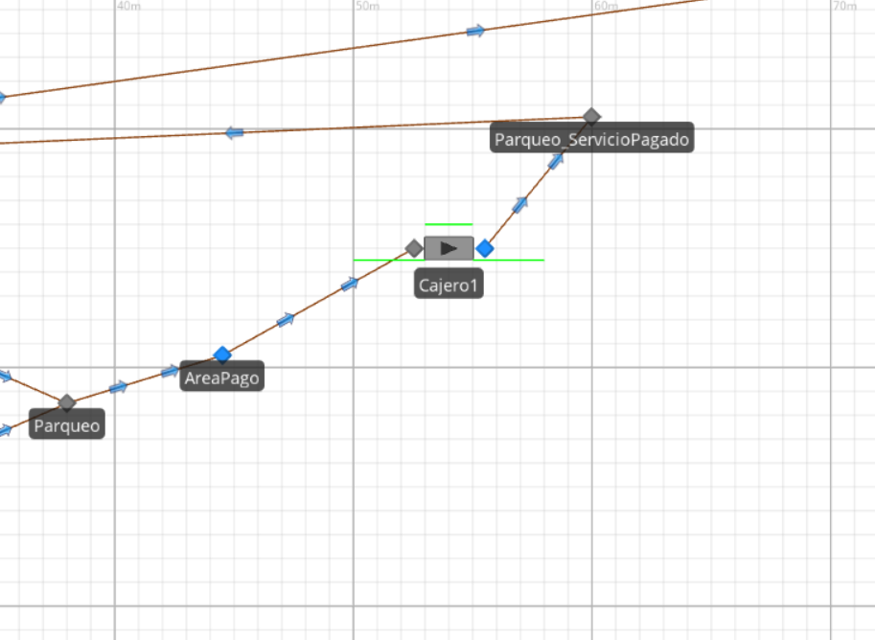

Se redujo el área de pago de limpieza de tres cajeros a un cajero para bajar los costos de los operarios y aumentar su ocupación de ese único cajero

# Optimizacion 2

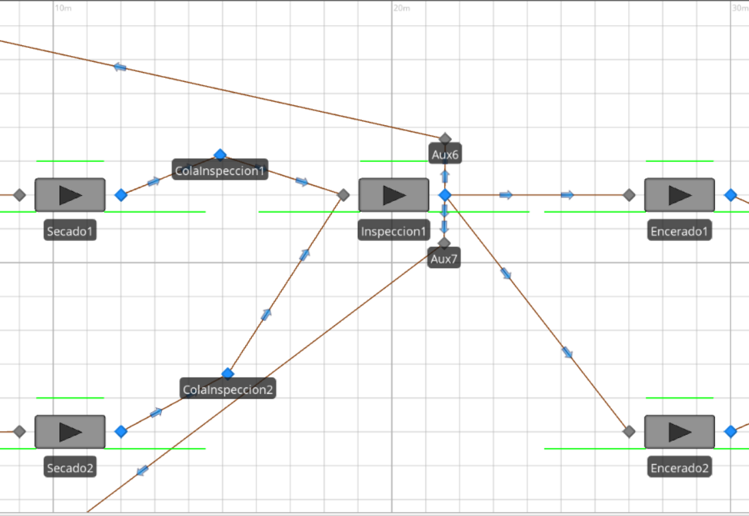

Se quito el inspector del area del tunel 2 y se paso al tunel 1, pero se dividieron las probabilidades de regreso al tunel 2 a 0.025 y al tunel 1 a 0.025 para que la probabilidad de regresar por una inconformidad sea de la suma de ellos 0.05. Y para que pase al Encerado1 a 0.475 y a Encerado 2 0.475 para que la suma de ellos sea de 0.95. Las colas de Inspeccion1 y Inspeccion2 seguiran siendo independientes y tendrá la misma posibilidad de pasar.

# Resultados del Modelo 2

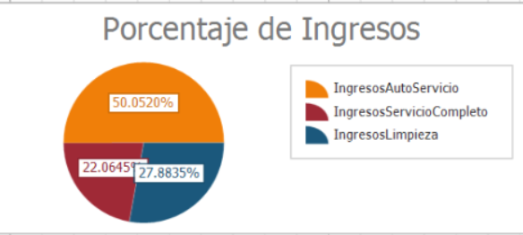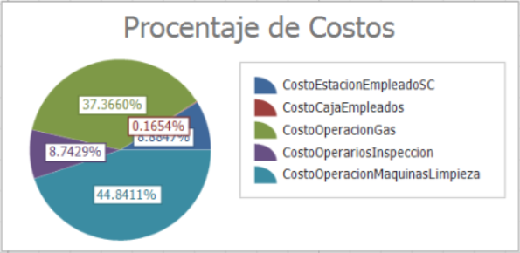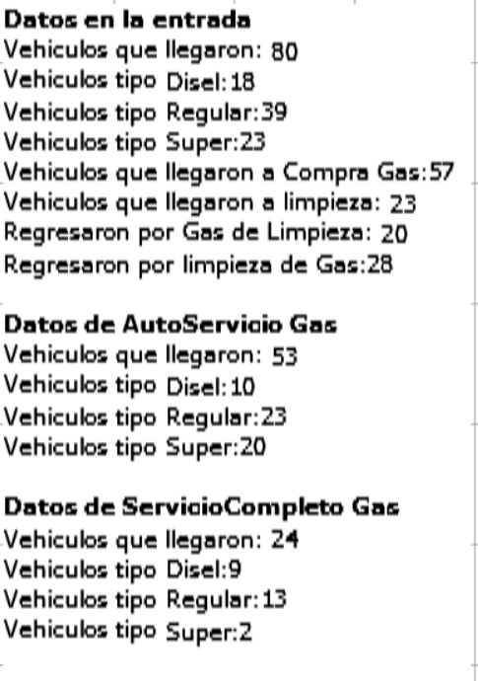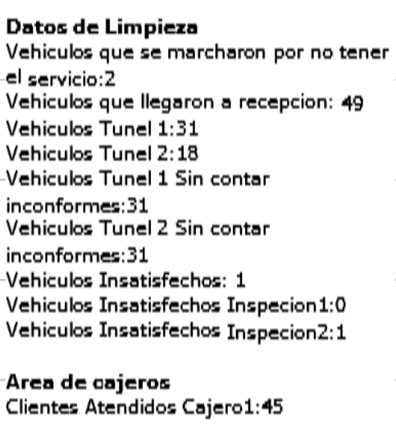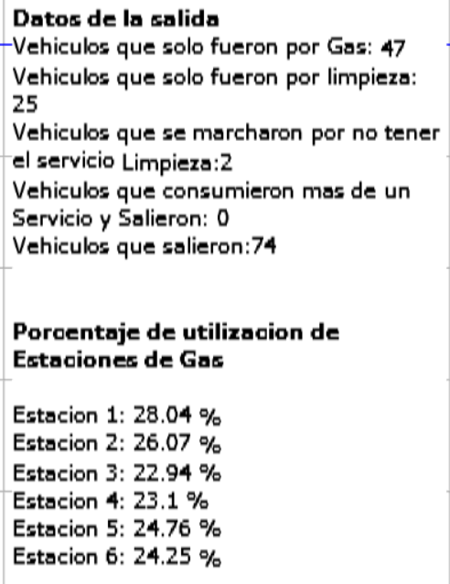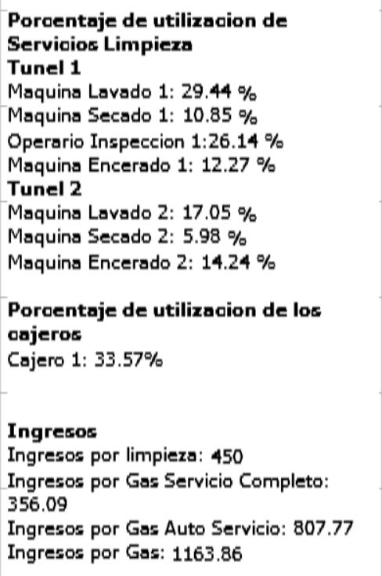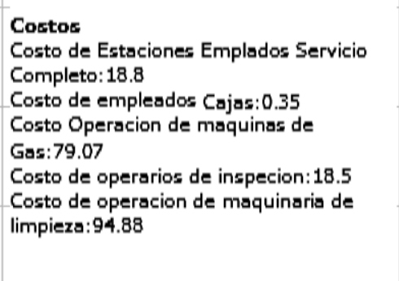

# Costos e ingresos de limpieza:

**Total de gastos:** $.211.60

**Ingresos:** $.1613.86

**Ganancia adquirida:** $.1402.26

### Conclusión:

Tenemos una ganacia obtenida de $.1402.26, $.210.46 mas que los $.1191.80 que habiamos obtenido antes de la optimización, aunque los gastos aumentaron mas los ingresos tambien, pero tenemos que los costos no son los acertados porque los que calculamos son los costos efectivos, es decir que los costos en los cuales cuenta el tiempo en que se trabajaron los operarios y las maquinas que no son los mas acertados debido a que a un operario se le paga por un sueldo u hora de trabajo no por lo que trabajo efectivo que realizo y como en la maquina hay otros costos que no se tomaron en cuenta como los costos de energia electrica entre otros.

Pero los porcentajes de utilizacion del cajero y del operario que quedaron son mejores no son tan altos para decir que tenemos que expandir la cantidad de servidores pero si se utilizan de mejor forma los recursos del sistema, debido a que podemos ver que en promedio ahora estan por el 28% de utilizacion mucho mas que antes que apenas tenia un 15% a los sumo.